**EN AZ SAYIDA BANKNOT PARA ÜSTÜ VERME PROJESİ**

***Bilgisayar Mühendisliği Bölümü Kocaeli Üniversitesi***

*Özet:*En az sayıda banknot para üstü verme verme projesi kullanıcı tarafından para girişi yapılacak ve bekiyesi karşılığında hizmet alacaktır. Aldığı hizmet bitişinde kullanıcıya para üste verilecek para üstü verilme işlemi en az sayıda olacak şekilde ayarlamıştır. Proje dört metodun birleşimi ile gerçekleştirilecektir. Proje Arduino programla ve proteus simülasyon ortamında gerçekleştirildi. Para üstü verme projesi Arduino ve proteus simulasyon ortamında gerçekleştirilmiştir. İlk önce proteus programı indirildi ve c diskinde bulunan programlar içerisinde bulununan electronucs labaroratory dosyasının içinde profesyonel dosyasında bulunan kütüphane içerisine Arduino kütüphanesi eklenir . Proteus kullaniminda ilk önce sol üstte bulunan p harfi bulunan butona tıklanır ve devre için lazım olan devre elemanları seçilir . Devre elemanları Arduino UNO , 330 ohm direnç ,74hc165 ve 74hc595 register ,10kohm direnç ,buton,LCD, virtual terminal , SD kartı ve baglama kabloları kullanilmiştir . Arduino UNO kartı üzerine tıklanır ve özelliklere giriyoruz ve .hex dosyasını ekliyoruz . Bu dosya ile Arduino programlamaya bağlanma işlemi yapılır. Arduino da yazılan kodun sonucunu proteust simülasyon ortamında gozlemleryebiliriz .

I.Giriş

Projenin başlangıcında kasa bilgileri ve hizmet bilgileri txt dosyasından okunacaktır. İkinci sırada txt dosyasından okunan bilgilerle para girişi ele alınmıştır. Para girişi yapıldıktan sonra kullanıcıya hizmet menüsü sunulacak kaç adet hizmet alacağına dair bilgiler kullanıcı tarafından girilir. Kullanıcının alacağı hizmet kararlaştırıldıktan sonra kullanıcıya paraüstü iadesi yapılacaktır. Bunlar dışında birde para sıkışması durumu ele alınmıştır.Para yükleme işlemi için ilk önce registerin data pininden butona baılıp basılmadığına dair input bilgi alınmaktadır. Eğer değer bire eşit ise registerin 8 pinli bacağına bağlanmış olan butun sayıları belirlenmektedir. Hizmet seçme işleminde kullanılan butonlarda registiri birbirine bağlanarak pinlerin çoğaltma işlemi yapılarak ayarlanıştır .

II.Projenin Amacı

En az sayıda para üstü verme projendeki temel amaç gömülü sistemlerle ilgili bilgi edinme amaçlanmıştır. Gömülü sitemde kullanılan programlama diline hakim olmak amaçlanmıştır. Proje bitiminde Arduino ve benzeri kartlarla yapılabilecek işlemlere hakim olma amaçlanmıştır. Projede Sistem programlada öğrendiğimiz teori derslerini pratik olarak uygulamada yapılışını öğrenilmesi amaçlı yapılmıştır.

III.Arduino ile Proteus Kullanımı

Arduino programla oratımda yazılmış olan kodların proteus ortamında gözlemi yapılabilmesi için iki uygulamayı birbirine bağlanması sağlanmıştır. Arduino programlamada yazılmış olan kodun proteus tarafından okunması için öncelikle Proteus içerisine Arduino kütüphanesi eklenecektir. Sonra kullanmış olduğum arduino kartından .hes kodu okuma işemi yapılmıştır. Kartın üzerine sag tuşuna tıklanır ve “edit properties ”kısımdan program file tıklanir ve o kısıma .hes kodu eklenir .Arduino kompiler yapıldığı sırada proteus kısımda güncelleme yapar. Proteusta .hex dosyası tanımlanmadıgı zaman program hata vermektedir. Proteusta değişkenler sınırlı sayıda tanımlanmaktadır global değişken fazla tanımlandığı zaman programın çalışmasında bir takım sorunlar oluşmaktadır.

IV. Dosya İşlemleri

Dosyadan veri okuma için arduino içerisine sd kartı eklemiştir ve okuma yazma işlemi setup metodu içerisinde gerçekleştirilecektir. Sd kartını bacakları arduinonun sira ile bacaklarına bağlanmıştır clk->13,DO->12,DI->11 ve CS->4. Öncelikle test.txt isinde dosya oluşturulur ve içerisine kasa ve hizmet bilgileri eklenir ve dosya kapatılır, ardından okuma işlemi için dosya tekrar açılır ve okuma işlemi yapılır okuman veriler char tipindeki dizi değişkenine atanır. Ve dosya kapatılır. Char tipindeki diziden veriler strtok() metodu ile parçalama işlemi yapılır ve işlemin ardından atoi() metodu ile sayisal değerler ineger tipine dönüştürülür.

V. ParaYukle() Metodu

ParaYukle() metodu işe kullanıcı tarafından para girişi yapılacaktır. Paralari birim olarak 5tl,10tl,20tl,50tl ve 100tl şeklinde ayarlanmıştır para girişi bittikten sonra bitir butonuna tıklanır ve yüklenen para miktarı hesaplanır toplam bakiye hesaplanır. Para yükleme işleminde her bir para birim girişi için ayrı buton kullanılmıştır. Butonların çalışma mantığı for düngüsü içerisinde gerçekleşecektir. Kullanıcı hangi butona tıkalrsa o para birimine ait adet sayısı berilnenecektir.

VI. hizmetSec() Metodu

hizmetSec() metodu ile hizmet menüsü seçimi yapılacaktır. Hizmetler köpükleme, yıkama,kurulamave cilalama olarak her bir hizmet için buton eklenmiştir. Hizmet seçimi yapımı bitikten sonra bitir butonu işlemi bitirme işlemi yapılacaktır. Kullanıcının yanlış seçimine karşı olarak reset butonu eklenmiştir reset butonu ile yapılan seçimin sıfırlanması işlemi yapılacaktır. İşlem bittikten sonra bitir butonuna tıklanır. Bitir butonuna tıklandığında 1 ile 4 arasında rasgele sayı seçilir eğer sayı 1,3,4 eşit işe her şey yolunda mesajını veren yeşil led yanacaktır. Eğer sayı 2 eşit olursa para sıkışma olayı olmuş olacaktır ve problem olduğunu gösteren kırmızı led yanacaktır. Ve kullanıcıya para iadesi yapılacaktır. Seçmiş olduğu hizmetler kalan hizmet adetinden düşmeyecek şekilde ayarlanmıştır. Hizmet seç butunu bitirme işlemi olumlu sonuçlandığında para üstü hesaplama metodunu çağırmış olacağız. Hizmet yetersiz olduğu durumda hizmet yetersiz diye uyarı verilecektir.

VII.ParaUstu() Metodu

PraUstu() metodu ile kullancıya hizmet bedelinden fazla yüklemiş olduğu paranın iadesi yapılacaktır. Para üstü verilirken ilk önce büyük olab para birimlerinden başlayacaktır . Eğer büyük olan para biriimi kasada yok ise bozuk paralara geçiş yapılacaktır. Eğer kasadaki para para üstünden büyük ise bakiye yetersiz diye uyarı gelecektir. ParaUtu() Metodu hizmet menusu bitirme butonuna tıklandığı durumda rasgele sayı 2 den farklı çıkma durumunda ve işlem başarılı bir şekilde gerçekleştirildiğinde çağırılacaktır.

VII.ekranaYazdir Metodu

ekranaYazdir() Metodu metodu ile LCD ekranda yazdırma işlemi yapılacaktır. Metod her bir metod içerisinde ekrana yazdırma işleminin bulunduğu durumlarda çağırılacaktır. Ekarana yazdırma işlemi ilk olarak para yükleme işleminde her bir if içierisinde kasaya yüklenen para miktarınının belirlenmesi için her bir buton içerisinde çağırılmaktadır. Hizmetsec butonunda ise her bire seçilen urunun artışını gçstermek için çağırılmaktadır. Ekrana yazdırma butonu son olarakta para üstü verme metodunda her bir para birimi hesaplanmasında ayrı ayır çağırılmaktadır.

IX.Devre Elemanları ve Kullanılan Kütüphaneler.

Projenine yapımında proteus simülasyon ortamından faydalanılan devre elemanları şulardır: 1 adet Arduino ,1 ader SD kart, 12adet 10k direnç,2 adet330 ohm direnç,1 adet 74HC595 register, 2 adet 74HC165 register ve 16*2 LCD ekran kullanıldı. Wire.h ve LiquidCrystal_SR.h ekrana yazdırma işlemi için kullanıldı, SPI.h ve SD.h kütüphanesi sd kart okuma ve yazma izlemi için kullanıldı.Register kullanımının amacı Arduino pinlerinin yetersiz olsanından dolayi pin çogatma amaci ile kullanılmıştır. Led ve dutonlarda bulunan dirençlerin amaci fazla gerilimden dolayı buton v ledlerin zarar görmesini engellemek amaçli kullanılmıştır.

*Proteus Devre Gösterimi:*

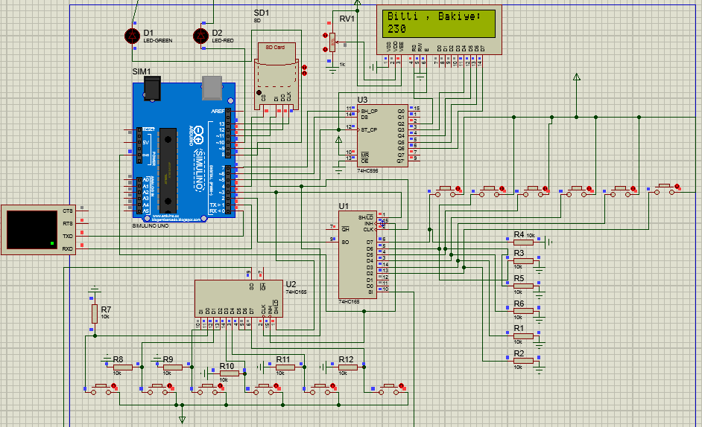

*Akış Şeması:*

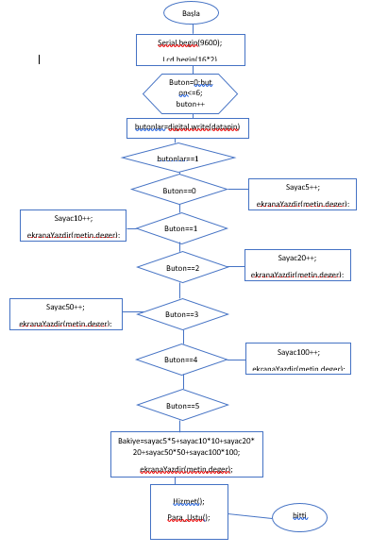

*Virtual Terminal Konsol Ekranı:*

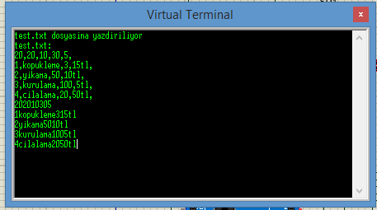

Sonuç

Proje çalışır durumda . Proje daha önce yapılmış olan proje araştırıldı ve eksik olan konuları geniş kapsamda ele alındı. Projede istenen durumlarda para girişi , hizmet seçimi, para üste verme işlemi başarılı bir şekilde çalışmaktadır. Projenin yapımında kart kullanımı ile ilgili seçimin öğrenciye bırakılması projenin ilerlemesinde kolaylık sağladı. Projenin yapımında devrelerin bağlanması için farklı kaynaklardan destek alınmıştır. Kodun yazılım aşamasında dosyalama işleminde son kısımında dosyalın güncellenmesinde bir takım zorluklar yaşanmıştır. Projenin yapımında isterlerin hepsi düzgün çalışacak şekilde kod yazılmıştır. Projenin yapımında arduino ve simülasyon ortamının uygun görülmesi benim bu programlamayı derinlemesine kadar öğrenmeye fırsat sagladı.

Kaynaklar

[1]<https://drive.google.com/file/d/0B3wYaSZct4SyVHBFbVBaYU5ESTg/edit>

[2]<https://drive.google.com/u/0/uc?id=1jleqcJ2_R8WcOj_zbCbaOQWkFFywd7QS&export=download>

[3] <https://www.arduino.cc/en/donate/>

[4]<https://www.youtube.com/watch?v=GNRTlI9fLrU&t=78s>

[5]<https://egitimsart.org/2021/01/25/arduinoda-girisleri-cogaltmak-paralel-giris-seri-cikis-shift-register-74hc165/>

[6]<https://www.youtube.com/watch?v=xNPaQg8MbDc>